DB-HJ531 辐流式沉淀池
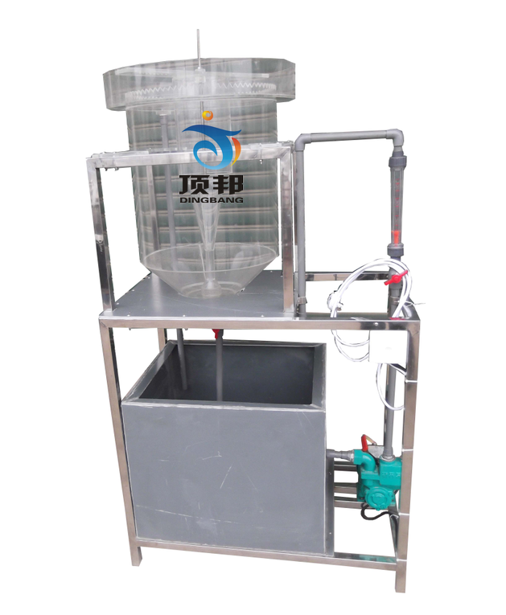
实验目的：
1.通过对有机玻璃模型的直接观察，了解辐流式沉淀池的构造。
2.掌握辐流式沉淀池的工作原理和操作方法。

主要配置：
辐流式沉淀池、电机、水泵、刮泥板、水箱、电控箱、不锈钢支架、流量计。

技术参数：
1、环境温度：5℃～40℃，电源 220V。
2、辐流式沉淀池：尺寸Φ400×650mm，优质有机玻璃材质。
3、液体流量测量与调节：转子流量计，LZS-15（0.16～1.6m3/h）。
4、水泵：额定流量1m3/h，功率370W，扬程15m 。
5、电机：功率90W，带调速器。
6、水箱：尺寸700×400×400mm，优质PVC材质。
7、框架为304不锈钢材质，结构紧凑，外形美观，操作方便。
8、外形尺寸：1000×550×1400mm，框架为可移动式设计，带脚轮及禁锢脚。

